НАУКОВИЙ СЕМІНАР
2020 – 2021 навчальний рік

Жовтень 2020 р.

Хоцкіна С. М., канд. пед. наук, доцент, в. о. завкафедри ІПМП;
Тарасова О. В., канд. психолог. наук, доцент;
Сулима Т. С., канд. пед. наук, доцент;
Ткачук В. В., канд. пед. наук, ст. викладач

АСПЕКТИ ПІДГОТОВКИ БАКАЛАВРІВ СПЕЦІАЛЬНОСТІ
015 «ПРОФЕСІЙНА ОСВІТА (КОМП’ЮТЕРНІ ТЕХНОЛОГІЇ)»
Нині набуває поширення криза професійної освіти, зумовлена глобальними проблемами та викликами сучасності, зумовленими демографічним спадом; збільшенням робочої міграції; зростаючими соціальними запитами сучасної молоді; доступністю отримання освіти за кордоном; зростанням впливу соціальних мереж на фахову спрямованість і професійний вибір випускників загальноосвітніх навчальних закладів.
Вихідні положення досліджуваної проблематики ґрунтуються на концептуальних засадах загальнодержавних нормативних документів, де розкрито основні засади здійснення освітньої діяльності у сучасній вищій школі (Державна національна програма «Освіта. Україна ХХІ століття»; Закон України «Про вищу освіту»; Концепція розвитку професійної освіти і навчання в Україні (2010–2020); Національна доктрина розвитку освіти; Національна стратегія розвитку освіти в Україні (2012–2021); концептуальні засади розвитку педагогічної освіти України та її інтеграції в європейський освітній простір тощо.
Так, у проекті «Cучасна професійна освіта: концептуальні засади реформування професійної освіти України» зазначено, що упродовж останніх десятиліть престижність професійної освіти в суспільстві поступово знижувалася через:
– відсутність інвестицій у модернізацію системи професійної освіти;
– невідповідність між попитом і пропозицією, якістю підготовки кадрів;
– недосконалість системи професійної орієнтації та кар’єрного консультування молоді і дорослих [1] (Cучасна професійна освіта : концептуальні засади реформування професійної освіти України (проект). – Київ. – 2018).
Проте, розв’язання проблеми передбачено шляхом реалізації концептуальних засад упродовж 2018–2028 років, починаючи від прийняття нової редакції закону України «Про професійну (професійно-технічну) освіту» до інтеграції професійної освіти України у європейський освітній простір, дотримуючись основних трьох компонентів сучасної професійної освіти:
– децентралізація управління та фінансування професійно-технічної освіти;
– соціальне партнерство у сфері професійної освіти і навчання та ринку праці;
– якість професійної освіти [9] (Про затвердження галузевої Концепції розвитку неперервної педагогічної освіти [Електронний ресурс], 2013; (Про професійну (професійно-технічну) освіту : Закон України).
Також проблема професійної підготовки у вищій школі України досліджується багатоаспектно сучасними вітчизняними науковцями, а саме: професійна підготовка фахівців у вищих закладах освіти (С. Караман, С. Мартиненко, О. Матвієнко, О. Митник, Н. Мойсеюк, О. Олексюк, О. Романовський, С. Сисоєва, М. Чобітько); неперервна професійна освіта (С. Гончаренко, Н. Ничкало, Л. Хоружа); формування професійної компетентності майбутніх фахівців (Н. Бібік, С. Кравець, О. Пометун, О. Савченко, Л. Сушенцева, В. Ягупов).
Удосконалення структури підготовки та перепідготовки педагогів є пріоритетним завданням розвитку неперервної педагогічної освіти, спрямованого на впровадження акмеологічних та аксіологічних засад у підготовці педагогічних кадрів, формування мотивації та створення умов для їх навчання й саморозвитку упродовж професійної діяльності, модернізацію на всіх рівнях освіти змісту, форм, методів та технологій навчання відповідно до вимог інформаційного громадянського полікультурного суспільства [‎9] (Про затвердження галузевої Концепції розвитку неперервної педагогічної освіти [Електронний ресурс], 2013).
Відповідно, набуває актуальності створення системи забезпечення якості професійної освіти, що передбачає інформатизацію професійної освіти, розроблення педагогічних програмних засобів, забезпечення доступу до світових інформаційних ресурсів; удосконалення системи підготовки, перепідготовки та підвищення кваліфікації педагогічних працівників [‎1] (Cучасна професійна освіта : концептуальні засади реформування професійної освіти України (проект). – Київ. – 2018).
Співвіднесення ліцензійного обсягу, обсягу державного замовлення та кількості зарахованих абітурієнтів на спеціальність 015 «Професійна освіта» у закладах вищої освіти України подано в табл. 1.
Таблиця 1
Співвіднесення ліцензійного обсягу, обсягу державного замовлення та кількості зарахованих вступників (спеціальність 015 «Професійна освіта» ([‎5]) (Інформаційна система Конкурс [Електронний ресурс]. – 2018.)

Заклад вищої освіти України | 2016 |  |  |  | 2017 |  |  |  | 2018
 | Л | Д | З | Δ | Л | Д | З | Δ | Л | Д | З | Δ
Київський національний університет будівництва і архітектури | 30 | 10 | 11 | 1 | 15 | 0 | 7 | 7 | 30 | 30 | 0 | 30
Міжнародний економіко-гуманітарний університет ім. академіка Степана Дем’янчука, ПВНЗ | 50 | 0 | 1 | 1 | 0 | 0 | 0 | 0 | 0 | 0 | 0 | 0
Вінницький державний педагогічний університет ім. Михайла Коцюбинського | 30 | 7 | 9 | 2 | 25 | 0 | 9 | 9 | 120 | 60 | 60 | 60
Рівненський державний гуманітарний університет | 25 | 8 | 8 | 0 | 25 | 0 | 8 | 8 | 50 | 25 | 25 | 0
Уманський державний педагогічний університет ім. Павла Тичини | 50 | 10 | 22 | 12 | 70 | 0 | 6 | 6 | 70 | 50 | 20 | 30
Луцький національний технічний університет | 40 | 15 | 14 | -1 | 40 | 0 | 9 | 9 | 120 | 60 | 60 | 0
Криворізький національний університет | 15 | 10 | 10 | 0 | 15 | 12 | 0 | 12 | 15 | 12 | 0 | 12
Бердянський державний педагогічний університет | 150 | 10 | 19 | 9 | 150 | 0 | 12 | 12 | 250 | 150 | 100 | 50
Українська інженерно-педагогічна академія | 60 | 18 | 22 | 4 | 25 | 0 | 13 | 13 | 120 | 60 | 60 | 0
Національний педагогічний університет ім. М. П. Драгоманова | 50 | 5 | 6 | 1 | 25 | 0 | 4 | 4 | 50 | 50 | - | 50
Тернопільський національний педагогічний університет ім. Володимира Гнатюка | 70 | 30 | 29 | -1 | 70 | 0 | 26 | 26 | 140 | 35 | 35 | 0
Навчально-науковий професійно-педагогічний інститут (м. Артемівськ, м. Слов’янськ) Української інженерно-педагогічної академії | 50 | 0 | 2 | 2 | 25 | 0 | 0 | 0 | 100 | 50 | 50 | 0
Всього: | 620 | 123 | 153 | 30 | 485 | 0 | 103 | 103 | 1065 | 582 | 410 | 232

Примітки: Л – ліцензійний обсяг, Д – обсяг державного замовлення, З – кількість вступників, зарахованих на 1 курс, Δ=З-Д – перевищення обсягу державного замовлення.

Педагогічною діяльністю у закладах професійної (професійно-технічної) освіти можуть займатися особи, які мають відповідну фахову, професійну освіту та професійно-педагогічну підготовку, моральні якості і фізичний стан яких дає змогу виконувати обов'язки педагогічного працівника [10, ст. 45] (Про професійну (професійно-технічну) освіту : Закон України).
Отримавши кваліфікацію – педагог професійного навчання, фахівець у галузі комп’ютерних технологій, випускники можуть працювати викладачами інформативних дисциплін у закладах професійної (професійно-технічної) освіти та коледжах. Окрім того, у Законі України «Про професійну (професійно-технічну) освіту» зазначено, що на посади педагогічних працівників можуть призначатися фахівці виробництва, сфери послуг, які мають вищу освіту і в подальшому здобувають відповідну психолого-педагогічну підготовку [10, ст. 46] (Про професійну (професійно-технічну) освіту : Закон України).
У процесі підготовки фахівців цієї спеціальності здійснюється підготовка подвійної спеціалізації: педагогічної та інженерної галузі комп’ютерних технологій (табл. 2). Студенти оволодівають інженерними компетенціями комп’ютерної галузі; навичками створення і використання різноманітних комп’ютерних технологій під час управління та навчання; отримують ґрунтовну психолого-педагогічну підготовку. Паралельно опановують методиками викладання фахових дисциплін та мають право викладати комп’ютерні та психолого-педагогічні дисципліни у закладах професійного типу.
У Криворізькому національному університеті бакалаври спеціальності 015 «Професійна освіта (комп’ютерні технології)» отримують ґрунтовну теоретичну та практичну підготовку в галузі:
- програмування у різних середовищах;
- побудови інформаційних систем для управління та навчання;
- роботи з інтелектуальними, зокрема, експертними системами;
- роботи із мережевими технологіями, Internet-технологіями, Web-дизайном;
- роботи з мультимедійними засобами, засобами широкоформатної демонстрації та побудови презентацій;
- роботи з системами автоматизованого проектування;
- загальної та вікової психології, психології праці;
- методики організації та проведення занять із комп’ютерних дисциплін у закладах професійного типу.
Робота, яку зможуть виконувати:
- створювати та використовувати комп’ютерні технології під час управління та навчання;
- передавати знання психолого-педагогічної та інженерної (комп’ютерні технології) галузей учням закладів професійно-технічної освіти під час навчання, студентам закладів вищої освіти.

Таблиця 2
Професії, які зможуть обіймати фахівці спеціальності
015 «Професійна освіта (комп’ютерні технології)» [6; 7] (Інформаційна система Конкурс [Електронний ресурс]. – 2018; Міністерство освіти презентувало Концептуальні засади реформування професійної освіти України, 2018).

Як фахівці галузі керування технічними процесами | Як фахівці освітньої галузі
- інженер-програміст;  - оператор електронно-обчислювальної техніки;  - інженер-електронник;  - розробник обчислювальних систем та комп’ютерних програм;  - професіонал у галузі програмування;  - референт; адміністративний секретар. | - викладач практичного навчання комп’ютерних технологій у закладах професійного типу;  - методист вищої категорії;  - асистент;  - молодший науковий співробітник;  - старший лаборант навчального процесу;  - завідувач навчальної лабораторії;  - інструктор (майстра) виробничого навчання;  - методолог.

Зміст підготовки студентів спеціальності 015 «Професійна освіта (комп’ютерні технології)» описано в Освітній програмі (загальний обсяг підготовки – 240 кредитів, де 1 кредит – це 30 навчальних годин).
Освітня програма містить такі компоненти: навчальні дисципліни, курсові роботи, практики, кваліфікаційна робота (табл. 3).
Таблиця 3
Перелік компонентів освітньої програми бакалаврів
спеціальності 015 «Професійна освіта (комп’ютерні технології)»
Код | Компоненти освітньої програми | Кількість  кредитів | Форма підсумкового контролю
1 | 2 | 3 | 4
Обов’язкові компоненти освітньої програми
ОК 1. | Інформатика і обчислювальна техніка | 7 | екзамен/залік
ОК 2. | Історія України та української культури | 3 | екзамен
ОК 3. | Українська мова (за професійним спрямуванням) | 3 | екзамен
ОК 4. | Іноземна мова | 6 | екзамен/залік
ОК 5. | Філософія | 3 | екзамен
ОК 6. | Фізичне виховання | 6 | залік
ОК 7. | Вища математика | 14 | екзамен
ОК 8. | Фізика | 6.5 | екзамен/залік
ОК 9. | Інженерна та комп’ютерна графіка | 3 | залік
ОК 10. | Психологія | 20 | екзамен/залік, курсова робота
ОК 11. | Методика професійного навчання | 13 | екзамен,  курсова робота
ОК 12. | Професійна педагогіка | 13.5 | екзамен/залік,  курсова робота
ОК 13. | Основи науково-педагогічних досліджень | 3 | залік
ОК 14. | Теоретико-правові основи освіти та вступ до спеціальності | 4 | залік
ОК 15. | Педагогічна майстерність | 9 | екзамен/залік
ОК 16. | Конфліктологія у професійній діяльності | 4 | залік
ОК 17. | Технології навчання у сучасній освіті | 5 | залік
ОК 18. | Взаємозамінність, стандартизація і технічні вимірювання | 3 | залік
ОК 19. | Теорія автоматичного управління | 3.5 | залік
ОК 20. | Автоматизовані системи організаційного управління | 5.5 | екзамен
ОК 21. | Безпека життєдіяльності та основи охорони праці | 3 | екзамен
ОК 22. | Економіка підприємств і маркетинг | 3 | залік
ОК 23. | Практика навчальна | 4.5 | залік
ОК 24. | Практика технологічна | 6 | залік
ОК 25. | Практика педагогічна | 4.5 | залік
ОК 26. | Кваліфікаційна робота бакалавра | 12 | екзамен
Загальний обсяг обов’язкових компонентів: 168 кред.
Вибіркові компоненти освітньої програми
Вибірковий блок 1 (015 «Професійна освіта (комп’ютерні технології)»
ВБ.1.1. | Ділова іноземна мова | 3 | залік
ВБ 1.2. | Ергономіка інформаційних технологій | 4 | екзамен
ВБ 1.3. | Комп’ютерне документознавство | 6 | екзамен
ВБ 1.4. | Комп’ютерний дизайн та мультимедіа | 6 | екзамен
ВБ 1.5. | Системи управління базами даних | 4 | залік
ВБ 1.6. | Технологія програмування | 4 | залік
ВБ 1.7. | Прикладне та Web-програмування | 12.5 | екзамен/залік, курсовий проект
ВБ 1.8. | Комп’ютерні технології у навчальному процесі | 9.5 | екзамен/залік
ВБ 1.9. | Комп’ютерні мережі та захист даних | 7 | екзамен
ВБ 1.10. | Ремонт та модернізація персональних комп’ютерів | 3 | залік
ВБ 1.11. | Практикум на ЕОМ | 8 | екзамен
ВБ 1.12. | Проектування та експлуатація інформаційних систем | 5 | екзамен
Загальний обсяг вибіркових компонентів: |  | 72
Загальний обсяг освітньої програми: |  | 240

Забезпечення якості підготовки у Криворізькому національному університеті. Для забезпечення якості підготовки у Криворізькому національному університеті заняття з дисциплін, поданих у табл. 3, проходять у спеціалізованих лабораторіях, а саме:
– лабораторія EduNet забезпечує лабораторний практикум із дисципліни «Автоматизовані системи організаційного управління». Лабораторія призначена для вивчення сучасних засобів автоматизації технологічних процесів і мережевих технологій. Обладнання компанії Phoenix Contact, представлене в лабораторії, дозволяє організувати системи управління широкого спектра: від побутових простих електричних пристроїв до систем комплексної автоматизації великих підприємств, зокрема промислових;
– лабораторія «Комп’ютерних мереж» забезпечує лабораторний практикум із дисципліни «Комп’ютерні мережі та захист даних». У навчальному процесі використовується сучасне спеціалізоване телекомунікаційне обладнання компаній Cisco, D-Link, Vinet. На базі цієї лабораторії створена і працює Мережева академія CISCO, програма якої інтегрована у навчальний процес вищезазначених спеціальностей із вивчення мережевих технологій;
– лабораторія «Елементів пневмоавтоматики та робототехніки на базі обладнання компанії FESTO» забезпечує лабораторний практикум із вивчення дисципліни: «Теорія автоматичного управління»». Лабораторія оснащена сучасним обладнанням від провідних світових виробників: Festo, Mitsubishi, Schneider Electric, ОВЕН;
– лабораторія «Технологічних вимірювань та технічних засобів автоматизації» забезпечує лабораторний практикум із дисципліни «Взаємозамінність, стандартизація і технічні вимірювання». Лабораторія оснащена сучасним обладнанням виробництва компаній Schneider Electric (програмовані логічні контролери серій Modicon M340, M238, перетворювачі частоти Altivar 312), Danfoss;
– лабораторія «Моделювання систем автоматичного керування» забезпечує лабораторний практикум із дисципліни «Проектування та експлуатація інформаційних систем». Лабораторія оснащена сучасним персональними комп’ютерами, що дозволяє виконувати роботи не тільки на лабораторних стендах, а й у спеціалізованих програмних пакетах MATLAB, MultiSim, LabView, MathCAD, а також у середовищі Microsoft Visual Studio;
– лабораторія «Систем автоматики на основі промислових контролерів компанії Schneider Electric» забезпечує лабораторний практикум із дисципліни «Ремонт та модернізація персональних комп’ютерів». Лабораторія оснащена сучасним обладнанням Schneider Electric (Twido, Modicon TSX Micro, Modicon TSX Premium, ILC Zelio, Magelis, Altivar, Altistart). На базі цієї лабораторії створений Авторизований навчальний центр компанії «Шнейдер Електрік Україна» – «Пристрої автоматики та системи керування механізмами та промисловими процесами». Після закінчення курсів видається свідоцтво про підвищення кваліфікації та сертифікат про навчання на обладнанні компанії Schneider Electric;
– лабораторія «Систем автоматики на основі промислових контролерів та засобів візуалізації» забезпечує лабораторний практикум із дисциплін «Практикум на ЕОМ», «Прикладне та Web-програмування», «Технологія програмування». Лабораторія оснащена обладнанням виробництва компанії Schneider Electric, а саме: промисловими контролерами Premium, сенсорними панелями Majelis XBT GT та літеро-цифровими панелями Majelis XBT R для візуалізації технологічних процесів. У лабораторії встановлено ліцензійне програмне забезпечення: Unity Pro, SoMachine – для розробки програм ; Vijeo Designe, Vijeo Designer Lite – для розробки засобів людино-машинного інтерфейсу з використанням панелей оператора; Vijeo Citect – для розробки супервізорних систем диспетчерського керування та збору даних (SCADA); Wonderware – для розробки автоматизованих систем управління виробництвом (MES).
Відповідно до Тимчасового Стандарту вищої освіти України ступеня вищої освіти «бакалавр» галузі знань 01 Освіта спеціальності 015 «Професійна освіта (комп’ютерні технології)» метою навчання (очікуване застосування набутих компетентностей) є: формування загальних і професійних компетентностей із психолого-педагогічних, інформаційних систем та технологій, що сприяють соціальній і професійній стійкості та мобільності випускника на ринку праці; отримання вищої професійної освіти, що дозволить випускнику успішно здійснювати професійну розробку, впровадження й дослідження ІКТ у різних галузях діяльності, національної економіки та виробництва [12] (Тимчасовий стандарт вищої освіти України: Бакалавр : спеціальність 015 Професійна освіта (Комп’ютерні технології), 2016).
Програмні результати навчання бакалаврів спеціальності 015 «Професійна освіта (комп’ютерні технології)» сформовано у таких компетентностях:
1. Здатність використовувати знання з фундаментальних, загально-інженерних, соціо-гуманітарних та фахових (психолого-педагогічних) дисциплін під час розв’язання навчальних завдань, спроектованих на майбутню професійну діяльність.
2. Здатність створювати навчально-методичні комплекси та проекти комплексу дисциплін (освітніх, міждисциплінарних, наскрізних).
3. Здатність проектувати предметну діяльність з освіти та використовувати програмне забезпечення загального та спеціального призначення.
4. Здатність розробляти систему проблемних завдань задля використання їх у педагогічних ситуаціях та з проекцією на розвиток пізнавальної активності.
5. Здатність управляти навчальними ситуаціями з використанням ІКТ.
6. Здатність інтегрувати засоби та ресурси в освітньому процесі з вибором необхідних матеріалів, медіа-ресурсів та методів їх доцільного використання.
7. Здатність демонструвати знання новітніх технологій з метою їх запровадження у професійній діяльності.
8. Здатність використовувати базові знання інформатики й сучасних ІКТ, навички програмування та застосування програмних засобів, безпечної роботи в комп’ютерних мережах, уміння створювати бази даних, демонструвати уміння з розроблення алгоритмів та комп’ютерних програм для реалізації завдань проектування та викладання інформатичних дисциплін ІКТ.
9. Здатність аргументувати та обґрунтовувати вибір програмних та технічних засобів для створення ІКТ на основі аналізу їх властивостей, призначення і технічних характеристик з урахуванням вимог до системи й експлуатаційних умов; наявність навичок налагодження та програмних і технічних засобів ІКТ.
10. Здатність брати участь у проектуванні ІКТ, мати базові знання зі змісту і правил оформлення проектних матеріалів, знати склад та послідовність виконання проектних робіт з урахуванням вимог відповідних нормативно-правових документів.
11. Здатність розуміти і враховувати соціальні, екологічні, етичні, економічні аспекти, вимоги охорони праці, виробничої санітарії, пожежної безпеки та наявних державних і закордонних стандартів під час визначення професійних завдань [12] (Ткачук В. В. Проектування професійних ІКТ-компетентностей майбутніх інженерів-педагогів, 2016).
Поміж програмних результатів навчання чільне місце належить критеріальному аспекту оцінювання ІКТ-компетентностей у процесі фахової підготовки педагогів професійного навчання, фахівців галузі комп’ютерних технологій.
Критеріальний аспект оцінювання ІКТ-компетентностей. Задля діагностування рівня сформованості компетентностей майбутніх фахівців спеціальності 015 «Професійна освіта (комп’ютерні технології)» було визначено критерії оцінювання кожної ІКТ-компетентності (когнітивний, операційно-технологічний, ціннісно-мотиваційний) за трьома рівнями (низький, середній, високий). Для кожної ІКТ-компетентності була побудована відповідна матриця, яка включає критерії оцінювання для кожного з рівнів сформованості ІКТ-компетентностей майбутніх педагогів професійного навчання, фахівців у галузі комп’ютерних технологій (табл. 4).

Таблиця 4
Критерії, рівні та показники оцінювання здатностей майбутніх педагогів професійного навчання, фахівців у галузі комп’ютерних технологій [13] (Ткачук В. В. Діагностика рівня сформованості ІКТ-компетентностей майбутніх інженерів-педагогів комп’ютерного профілю,2017)

Рівні  Критерії | низький | середній | високий
Когнітивний | має уявлення про прикладне застосування інформатики задля задоволення особистих і суспільних інформаційних потреб | має ґрунтовні знання щодо прикладного використання інформатики задля задоволення особистих інформаційних потреб та уявлення про задоволення інформаційних потреб суспільства | має ґрунтовні знання про прикладне застосування інформатики задля задоволення інформаційних потреб громадян та суспільства через забезпечення організаційних, правових, політичних, соціально-економічних, науково-технічних, виробничих процесів
Операційно-технологічний | пояснює особистісно значущі прикладні застосування інформатики, утруднюється із виявленням та поясненням їх соціальних наслідків | пояснює та виявляє персональні прикладні застосування інформатики, виявляє окремі соціальні наслідки, наводить відомі їх пояснення | системно виявляє, оцінює та пояснює різні прикладні застосування інформатики та її соціальні наслідки
Ціннісно-мотиваційний | зацікавлений у прикладних застосуваннях інформатики для задоволення особистісних інформаційних потреб без урахування потреб у забезпеченні організаційних, правових, політичних, соціально-економічних, науково-технічних, виробничих процесів | дотримується соціальних та етичних норм поведінки в інформаційному суспільстві за умов зовнішнього контролю | свідомо дотримується соціальних та етичних норм поведінки в інформаційному суспільстві

Зазначимо, що побудовані матриці компетентностей виступають засобом моніторингу процесу формування ІКТ-компетентностей. Також розроблена методика оцінювання сформованості ІКТ-компетентностей майбутніх педагогів професійного навчання, фахівців у галузі комп’ютерних технологій на початковому, мінімально-базовому, базовому, підвищеному, поглибленому та дослідницькому рівнях.
Отже, підготовка майбутніх педагогів професійного навчання, фахівців у галузі комп’ютерних технологій набуває значущості за рахунок нормативного змістового аспекту, що відображає специфіку розвитку здатностей до професійно-особистісного становлення та саморозвитку. Відповідно, це сприятиме формуванню творчого професійно мобільного фахівця на ринку праці в умовах розвитку сучасної вищої професійної (професійно-технічної) освіти України.

Список використаних джерел
- Cучасна професійна освіта : концептуальні засади реформування професійної освіти України (проект). – Київ. – 2018. – 18 с. – [Електронний ресурс]. – 2018. – Режим доступу : https://mon.gov.ua/storage/app/media/gromadske-obgovorennya/2018/05/18/0518-kontseptsiya.doc.
- Khotskina S. Methodical aspects of personal work organization in the process of professional education of professional training teachers (as exemplified by study of professional and practical training program) / S. Khotskina // Scientific Journal of Polonia University. – Periodyk Naukowy Akademii Polonijnej. – 2018. – Nr 26 (1). – Р. 108–116.
- Бакум З. П. Проблеми стандартизації вищої освіти в контексті підготовки бакалаврів спеціальності 015.10 – Професійна освіта (Комп’ютерні технології)» / Бакум З. П., Хоцкіна С. М., Ткачук В. В. // Інженерні та освітні технології. – 2017. – № 2 (18). – С. 8–19.
- Гладченко О. В. Адаптаційні аспекти діяльності процесу професійного становлення випускників вищих навчальних закладів / О. В. Гладченко, С. М. Хоцкіна // Методичний вісник, Кривор. профес. гірничо-технолог. ліцей, КПГТЛ, Спецвип. 3. – 2017. – С. 16–19.
- Інформаційна система Конкурс [Електронний ресурс]. – 2018. – Режим доступу : http://vstup.info/2018/index.html.
- Міністерство освіти презентувало Концептуальні засади реформування професійної освіти України // Конфедерація роботодавців України. – 2018. – [Електронний ресурс]. – 2018. – Режим доступу : http://employers.org.ua/news/id1913.
- Національний класифікатор України : Класифікатор професій ДК 003:2010. – К. : Вид-во «Соцінформ», 2010. – 746 с.
- Підготовка гірничого інженера: школа – ВНЗ – підприємство : [монографія] / В. С. Моркун, З. П. Бакум, С. М. Хоцкіна, В. В. Ткачук. – Кривий Ріг : ВЦ ДВНЗ «КНУ», 2015. – 244 с.
- Про затвердження галузевої Концепції розвитку неперервної педагогічної освіти [Електронний ресурс] : Наказ № 1176 / Міністерство освіти і науки України. – К., 14.08.2013. – Режим доступу : http://osvita.ua/legislation/Ser_osv/36816/.
- Про професійну (професійно-технічну) освіту : Закон України // Відомості Верховної Ради України (ВВР) [Електронний ресурс]. – 1998. – № 32. – ст. 215. – Редакція від 01.01.2019. – Режим доступу : https://zakon.rada.gov.ua/laws/show/103/98-%D0%B2%D1%80.
- Тимчасовий стандарт вищої освіти України : Бакалавр : спеціальність 015 Професійна освіта (Комп’ютерні технології) / З. П. Бакум, С. М. Хоцкіна, Т. С. Сулима, В. В. Ткачук // Міністерство освіти і науки України ; ДВНЗ «Криворізький національний університет». – 2016. – Кривий Ріг. – 21 с.
- Ткачук В. В. Проектування професійних ІКТ-компетентностей майбутніх інженерів-педагогів / Ткачук В. В. // Інформаційні технології і засоби навчання, 2016. – Том 53. – № 3. – С. 123–141.
- Ткачук В. В. Діагностика рівня сформованості ІКТ-компетентностей майбутніх інженерів-педагогів комп’ютерного профілю / Ткачук В. В. // Науковi записки. – Серія: Проблеми методики фізико-математичної і технологічної освіти. – Вип. 11(ІІ). – 2017. – С. 205–211.

Ткачук В. В., канд. пед. наук, ст. викладач

ДОСЛІДЖЕННЯ ПРОЦЕСУ ВИКОРИСТАННЯ МОБІЛЬНИХ ІКТ СТУДЕНТАМИ УНІВЕРСИТЕТІВ: МОБІЛЬНІ ТЕСТОВІ СИСТЕМИ ТА МОБІЛЬНІ ЗАСОБИ РОЗРОБКИ МУЛЬТИМЕДІА
Розробка, упровадження та ефективне використання технологій Індустрії 4.0 в Україні вимагає посилення уваги до професій інформаційного суспільства, головною характеристикою якого є високий рівень розвитку ІКТ, розвинені інфраструктури, що забезпечують виробництво інформаційних ресурсів і можливості доступу до них, процеси прискореної автоматизації й роботизації всіх галузей виробництва та управління, радикальні зміни соціально-професійних структур, наслідком яких є розширення сфери інформаційної діяльності та впровадження мобільних технологій.
Використання мобільних ІКТ досліджували М. А. Кислова, Н. В. Рашевська та К. І. Словак (у навчанні вищої математики), А. П. Авраменко, М. Е. Джантджис, К. В. Капранчикова, О. В. Мардаренко та Ф. Фотухі-Газвані (у навчанні мов), М. О. Григор’єва та С. О. Семеріков (у навчанні інформатики), А. Абу-Аль-Аїш, С. С. Бахаром, П. В. Берд, К. Біллінгтон, Е. А. Валі, Р. С. Наговіцин, М. Е. Резаїрад, Дж. Дж. Тріндер та М. Хепберн (у системі вищої освіти), В. О. Куклєв та І. Шао (у відкритій освіті), А. А. Зухре, В. Джотем та Н. Н. Чень (у повсякденному житті). Незважаючи на те, що мобільні ІКТ активно використовують інженери-педагоги, методику їх використання розглянуто лише в розвідці О. В. Жукова, присвяченій професійній підготовці фахівців з автосервісу.
Використовуючи мобільні тестові системи, описані в роботі [1], автор зазначає, що завдання для тестування можуть бути розроблені викладачами та поширені через мережу. Проведене опитування свідчить про те, що студенти віддають перевагу автоматизованому тестуванню у порівнянні із традиційним. Автоматизоване тестування покращує ІТ-навички користувачів, на відміну від традиційного письмового тестування.
Дослідники [2] описали ефективність тестування за допомогою мобільних пристроїв у хімічній лабораторії. Розглянуті у статті педагогічні інновації, пов’язані із використанням смартфонів, дають учителям можливість створити в лабораторіях навчальне середовище. Автори в загальних рисах описують власний досвід із використання мобільної тестової системи Socrative Response Student by Mastery Connect. Вони припустили, що використання цього додатка для тестування може підвищити якість навчання і виявити прогалини в знаннях студентів з хімії. Щоб дослідити освітню ефективність Socrative, автори статті проаналізували дані, отримані під час навчання курсу хімії студентів магістратури. До та після лабораторних занять студенти проходили тестування, використовуючи мобільну тестову систему Socrative на своїх мобільних пристроях. У результатах було відмічено, що, на думку студентів, тестування із використання мобільних пристроїв сприяє інтенсифікації навчального процесу, тоді як викладачі повідомили, що такий вид тестування поліпшує успішність і відносини між викладачами та студентами.
У дослідженні [3] подано звіт про досвід використання мобільних пристроїв у навчальній аудиторії, а також обґрунтовано, що для того, щоб залучити якомога більше студентів до активної діяльності в лекційній аудиторії, лекції повинні містити мотивуючі та активізуючі елементи. До таких можна віднести, зокрема, тестові запитання, на які студенти відповідають анонімно за допомогою власного смартфона. Тестування з використанням мобільних пристроїв також дозволяє лектору слідкувати на навчальною успішністю студентів.
Автори статті [4] досліджували вплив мобільних тестових систем на використання мобільного телефону студентами в аудиторії, оскільки мобільні телефони – це засіб потенційного відволікання уваги від таких інтенсивних розумових дій, як навчання. Однак мобільний телефон можна розглядати і як потужний інструмент для посилення деяких з цих дій. Мобільні тестові системи являють собою такий тип засобів навчання, який дозволяє викладачам опитувати аудиторію в реальному часі. Мобільні телефони все частіше використовуються для опитування, що робить опитування більш універсальними і доступними. Оскільки мобільні телефони та інші персональні електронні пристрої (планшети, ноутбуки) стають все більш поширеними засобами аудиторного навчання, дослідники прагнули з’ясувати, як ці зміни вплинуть на використання мобільних телефонів студентів. Окрім того, вони визначили, як розташування місця студента в аудиторії впливає на використання мобільного телефону студентами протягом семестру. Для цього авторами проводились спостереження на лекціях із хімії та біології в університеті Вашингтона. Автори виявили, що у студентів, які сидять в задній частині аудиторії, з більшою ймовірністю не буде мобільного телефону. Однак, всупереч очікуванням, студенти, які використовують технологію опитувань на основі персональних пристроїв (мобільних телефонів), з більшою ймовірністю будуть використовувати телефони під час лекції, ніж їхні однолітки, що використовують традиційні (паперові) тести. Автори припускають, що недоліки використання мобільних телефонів в якості навчального посібника можуть бути обмежені.
2 Використання мобільних ІКТ у навчальному процесі
2.1. Методика використання мобільних тестових систем
Одним із різновидів мобільних програмних засобів ІКТ навчання інформатичних дисциплін є засоби діагностики – моніторингу, контролю та оцінювання навчальних досягнень.
У процесі діагностики рівня сформованості ІК-компетентностей студентів використовуються різні засоби діагностики, серед яких чільне місце посідає тестовий контроль знань. Засоби оцінювання навчальних досягнень студентів представлені мобільними тестовими системами.
Мобільні тестові системи – різновид мобільного програмного забезпечення для вимірювання навчальних досягнень студентів, що надає можливість автоматизувати процес поточного та підсумкового контролю на основі сучасних засобів тестування та комплексно інтенсифікувати процес навчання завдяки:
- забезпеченню мобільності, економічності (ефективності) та конфіденційності процесу тестування шляхом розробки та реалізації технології зберігання та використання короткочасного сеансу передавання бази тестових завдань із серверу, що розміщений у мережі Internet, засобами бездротового зв’язку;
- вирішенню проблеми наявності обмежень із точки зору технічних характеристик, а також дистанційного розмежування комп’ютерів викладача та студентів у процесі організації тестового сеансу [‎5].
Мобільні тестові системи, що відповідають даному визначенню: ClassMarker, EasyTestMaker, Google Forms, iSpring QuizMaker, Kahoot!, MyTestXpro, Plickers, ProProfs та ін.
У нашому дослідженні ми виділили мобільну тестову систему Plickers, оскільки вона надає можливість реалізувати швидкий зворотний зв’язок викладача та академічної групи, а також окремих студентів; проводити мобільне голосування, фронтальні опитування під час навчальних занять; здійснювати миттєвий контроль відвідування занять. Перевагою цієї системи є висока ефективність роботи, оскільки виконання зазначених дій потребує лише декількох хвилин; крім цього, наявність смартфонів або комп’ютерів у студентів не обов’язкова, достатньо мобільного пристрою викладача.
Plickers можна використовувати на різних операційних системах стаціонарних комп’ютерів та мобільних пристроїв. Система розрахована на одночасне тестування до 63 студентів. Особливістю системи є можливість негайного сканування відповідей студентів за допомогою мобільного пристрою викладача. Система також надає можливість переглядати в табличній формі результати тестування студентів (як групи в цілому, так і кожного студента окремо).
Для роботи із Plickers викладачеві необхідно зареєструватися на сайті https://www.plickers.com/ та створити бібліотеку тестів із різних дисциплін (Fig. 1).
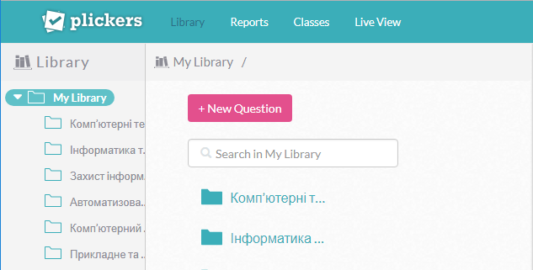
Fig. 1. Бібліотека тестів з інформатичних дисциплін у мобільній тестовій системі Plickers.
Система надає можливість використовувати створений список академічної групи у процесі тестування з різних дисциплін (Fig. 2).
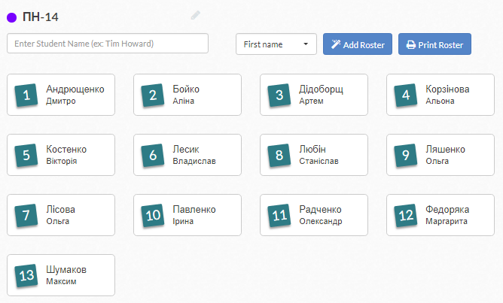
Fig. 2. Список академічної групи у Plickers.
Для проведення тестування студентам видаються спеціальні картки із QR-кодами (https://www.plickers.com/PlickersCards_2up.pdf), що містять варіанти відповідей A, B, C і D (Fig. 3); прочитавши питання, студенти піднімають картки з обраним варіантом відповіді, які викладач сканує камерою мобільного пристрою.
Fig. 3. Картки Plickers із QR-кодами.
Після сканування QR-кодів із карток студентів інформація з мобільного пристрою викладача передається у хмару Plickers, де вона опрацьовується і зберігається. Plickers надає можливість аналізувати результати окремого студента або вивчати загальну статистику групи.
Для організації опитування викладач працює із сайтом Plickers у розділі «LiveView» (Fig. 4) – це спеціальний режим показу питань, яким можна керувати за допомогою мобільного пристрою.
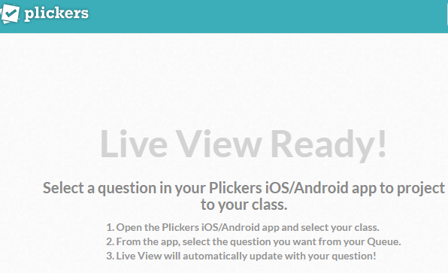
Fig. 4. Режим роботи з LiveView.
Для того щоб відсканувати відповіді студентів, у мобільному пристрої слід відкрити Plickers, на головному екрані якого обрати академічну групу (Fig. 5).
Fig. 5. Головна сторінка мобільної тестової системи Plickers.
До кожної дисципліни викладач заздалегідь розробляє тести з вибором однієї вірної відповіді з чотирьох варіантів (Fig. 6).
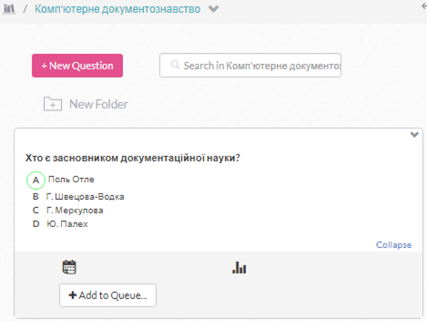
Fig. 6. Питання до заліку, розроблені у Plickers.
Статистика відповідей на кожне запитання відображається на екрані в реальному часі (Fig. 7).
Інші мобільні тестові системи мають схожу функціональність, проте надають можливість використання інших типів тестових питань та ін. (Table 1).
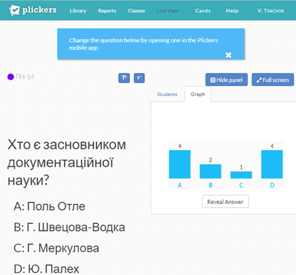
Fig. 7. Результати відповідей студентів на запитання тесту.
Table 1. Оцінка функціональності мобільних тестових систем.
Мобільна тестова  система  Характеристики | ClassMarker | EasyTestMaker | Google Forms | iSpring QuizMaker | Kahoot! | MyTestXpro | Plickers | ProProfs
Типи тестових запитань
вибір одного з двох протилежних | + | + | + | + | + | + | – | +
вибір одного з багатьох | + | + | + | + | + | + | + | +
множинний вибір | + | + | + | + | + | + | – | +
відповідність | + | + | + | + | + | + | – | +
відкрита відповідь | + | + | + | + | + | + | – | +
Інше
наявність веб-версії | + | – | + | – | + | – | + | –
можливість автономної роботи | + | – | + | – | – | – | – | –
локалізація українською мовою | – | – | + | – | – | – | – | –
iPhone OS та Android. | + | + | + | + | + | + | + | +
наявність повнофункціональної безкоштовної версії | – | – | + | – | + | + | + | +
наявність хмарного сховища | + | – | + | – | + | – | + | –
мінімальні вимоги до мобільного пристрою | + | – | – | – | + | – | + | –
Рейтинг | 10 | 6 | 11 | 6 | 10 | 7 | 6 | 7
Незважаючи на недостатньо високу оцінку функціональності, Plickers надає можливість проведення швидкого масового тестування студентів під час лекції за відсутності 100% доступу студентів до мобільних Інтернет-пристроїв. Картки, що використовуються при роботі з Plickers, можуть бути застосовані для ідентифікації студентів (Fig. 8).
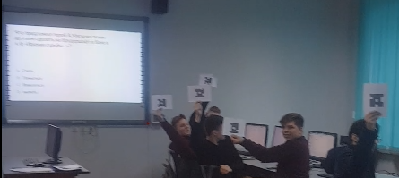
Fig. 8. Plickers student's cards on lesson.
2.2. Методика використання мобільних засобів розробки мультимедіа
Oб’єднання різних способів подання даних є основою теорії мультимедійного навчання Р. Е. Майєра, який виділяє чотири різні види когнітивних процесів: вибір, організація, перетворення та інтеграція даних [6, с. 118]. Вибрані текстові та графічні дані спочатку опрацьовуються окремо. Далі обрані дані організуються у дві окремі моделі: для словесних даних та графічних. Під час опрацювання даних словесні подання можуть бути перетворені на графічні (наприклад, шляхом побудови розумових образів) і навпаки (наприклад, шляхом внутрішньої вербалізації зображень). Для того, щоб мультимедійне навчання було успішним, обидві моделі повинні бути інтегровані та пов’язані з попередніми знаннями [6].
Згідно Р. Е. Майєра [7], можна виділити три основні підходи до подання мультимедійних матеріалів:
1) за каналами передавання матеріалів – за допомогою двох або більше пристроїв (наприклад, екран та гучномовці);
2) за режимом подання – текстове та графічне (екранні текст та анімація);
3) за модальністю сприйняття – аудіальна та візуальна (анімація, що супроводжується розповіддю).
Кожному із цих підходів відповідає окремий клас засобів розробки мультимедіа: першому – засоби розробки відеоматеріалів, другому – засоби розробки презентацій, третьому – засоби розробки доповненої реальності (такі, як Augment, Blippar, Amazon Sumerian, Anatomy 4D, AR Flashcards Space Lite, AR Freedom Stories, AR-3D Science, Chromville, Elements 4D, HP Reveal, Google Lens). За будь-якого підходу Р. Е. Майєр вважає необхідним дотримуватися таких принципів розробки мультимедіа [7, с. 59–60]:
1. Мультимедійний принцип: люди краще навчаються за допомогою слів та зображень, ніж лише за допомогою слів.
2. Принцип просторового сусідства: люди навчаються краще, коли відповідні слова та зображення подаються поруч, а не далеко один від одного на сторінці або на екрані.
3. Принцип часової суміжності: люди навчаються краще, коли відповідні слова та зображення подаються одночасно, а не послідовно.
4. Принцип когерентності: люди навчаються краще, коли сторонні слова, картини та звуки виключаються, а не включаються.
5. Принцип модальності: люди навчаються краще за допомогою анімації та розповіді, ніж за допомогою анімації та екранного тексту.
6. Принцип надмірності: люди краще навчаються за допомогою анімації та розповіді, ніж за допомогою анімації, розповіді та тексту на екрані.
7. Принцип персоналізації: люди навчаються краще, коли слова подаються у розмовному стилі, а не у формальному.
8. Принцип інтерактивності: люди навчаються краще, коли вони контролюють темп презентації.
9. Принцип сигналізації: люди навчаються краще, коли слова містять маркери про організацію презентації.
10. Принцип індивідуальних відмінностей: мультимедійні ефекти більше впливають на студентів з низьким рівнем знань, ніж на студентів з високим рівнем знань. Мультимедійні ефекти більше впливають на високопрофесійних студентів, ніж на низькопрофесійних студентів.
Дотримання цих принципів надає можливість стверджувати, що будь-яка система, що їх задовольняє, є мобільним засобом розробки мультимедіа.
Використання мобільних засобів розробки мультимедіа надає можливість підвищити ефективність управління увагою та мотивацією студентів.
Ураховуючи, що методику використання засобів доповненої реальності розкрито у дослідженнях [8; 9; 9‎], розглянемо більш детально мобільні засоби розробки доповненої реальності.
Так, для організації роботи студентів з дисципліни «Комп’ютерні технології в освіті» нами було використано систему Blippar [‎11], яка надає можливість реалізувати мультимедійні проєкти із доповненою реальністю. Узагальнену модель використання Blippar у процесі професійної підготовки подано на Fig. 9.
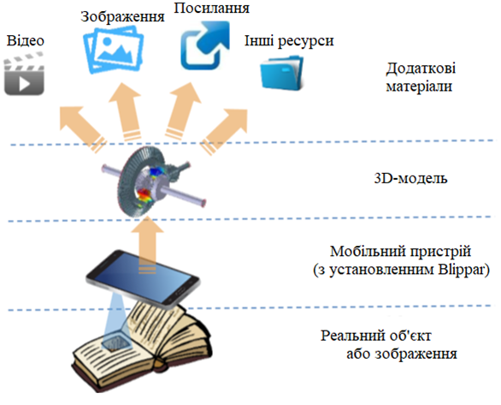
Fig. 9. Модель використання Blippar у процесі професійної підготовки (за [‎8]).
Перед створенням мультимедійного проєкту із доповненою реальністю у Blippar зареєструватись на офіційному сайті за посиланням https://accounts.blippar.com/signup/free (Fig. 10).
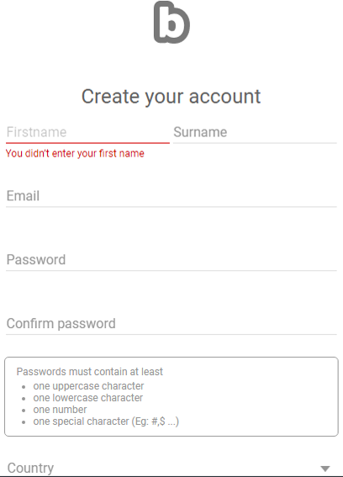
Fig. 10. Реєстрація на сайті Blippar.
Blipp – об’єкт Blippar, що містить елементи сцени та пов’язаний з ними маркер. Для створення об’єкта Blippar необхідно собрати «Create Blipp» у меню «My Blipps» або створити новий проєкт, у якому цей об’єкт буде міститись (Fig. 11). Об’єкт Blippar може бути створений візуально за допомогою комбінування 3D об’єктів та анімацій або за допомогою JavaScript (Fig. 12). Найпростіший спосіб – візуальний.
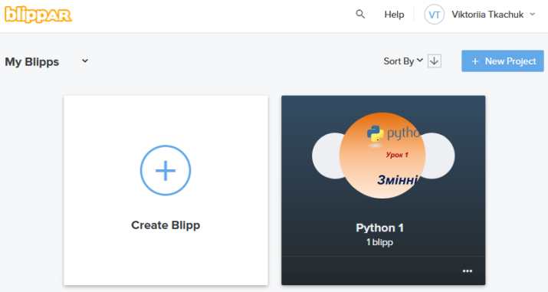
Fig. 11. Створення об’єкту Blippar.
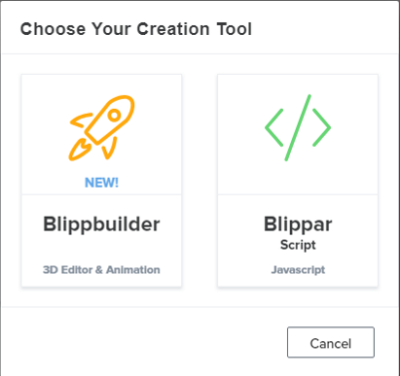
Fig. 12. Створення об’єкту Blippar.
Перший крок – завантаження або генерування зображення, що виконуватиме роль маркеру (Fig. 13).
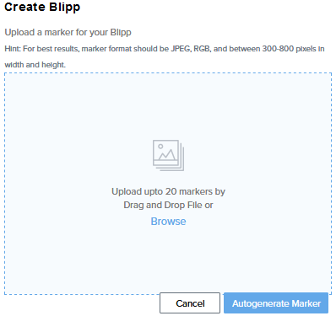
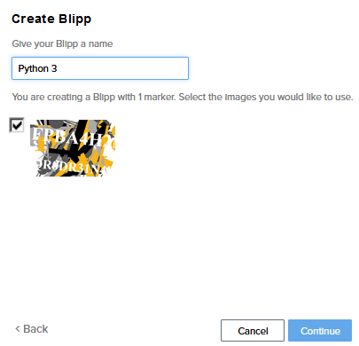
Fig. 13. Вибір методу створення маркеру.
На другому кроці відбувається створення сцени за допомогою візуального редактора BlippBuilder (Fig. 14), що надає користувачу панелі «Elements» (прості геометричні 3D об’єкти та текст), «Widgets» та «Uploads» (для завантаження моделей у форматі FBX).
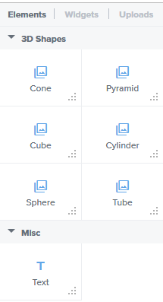
Fig. 14. Панелі редагування BlippBuilder.
Так, у вікні редагування можна додати фігури та текст, через меню надати їм активний чи неактивний стан, змінити шрифт, колір (обрати з того, що є, або задати колір числом, наприклад: #778899), прозорість, розмір, позицію та обертання (Fig. 15), додати зовнішні посилання, завантажити відео або аудіо тощо (Fig. 16).
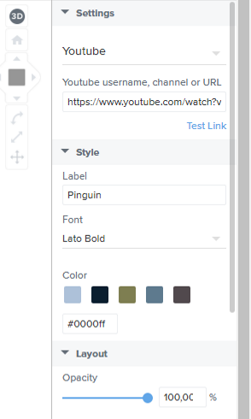
Fig. 15. Налаштування елементів сцени Blippar.
Fig. 16. Додавання дій до елементів сцени.
На третьому кроці після завершення налаштування сцени об’єкт Blippar попередньо переглядається та оприлюднюється (Fig. 17).
Fig. 17. Попередній перегляд/оприлюднення об’єкта Blippar.
Для кожного об’єкта Blippar генерується унікальний код, за яким його можна переглянути на мобільному пристрої (Fig. 18).Для перегляду об’єкта Blippar необхідно завантажити браузер доповненої реальності Blippar на мобільний пристрій, у налаштуваннях якого вводиться код об’єкта Blippar (Fig. 19). Після цього браузер Blippar буде розпізнавати маркер об’єкта та завантажувати пов’язану з ним сцену.
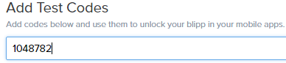
Fig. 18. Код для перегляду Blippar об’єкта.
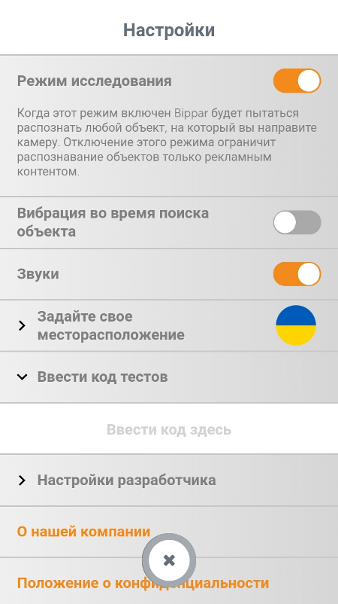
Fig. 19. Налаштування браузера доповненої реальності Blippar.
На Fig. 20 показано маркер для коду 1048782, пов’язаний із відеоуроком на тему «Змінні у мові програмування Python».
Fig. 20. Приклад маркеру об’єкта Blippar.
У Tаблиці 2 наведено порівняння функціональності мобільних засобів розробки мультимедіа із доповненою реальністю. Серед проаналізованих засобів звертаємо увагу на Amazon Sumerian, що надає можливість об’єднання засобів віртуальної та доповненої реальності в єдиному мультимедійному середовищі на основі веб-браузера з підтримкою WebGL 2.0 та WebXR 1.0.
Table 2. Оцінка функціональності мобільних засобів розробки мультимедіа із доповненою реальністю.
Мобільні засоби  розробки  мультимедіа  із доповненою  реальністю  Характеристики | Amazon Sumerian | AR Flashcards Space | AR-3D Science | Augment | Blippar | Chromville | Elements 4D | HP Reveal
Безкоштовне  поширення | ± | – | ± | ± | + | + | + | ±
Можливість розробки власних об’єктів | + | + | – | + | + | – | – | +
Локалізація українською мовою | – | – | – | – | – | – | – | –
Підтримка різних платформ | + | – | – | + | + | + | + | +
Підтримка візуального редагування об’єктів | + | + | + | + | + | + | + | +
Підтримка різних галузей науки | + | + | – | + | + | – | – | +
Рейтинг | 4,5 | 3 | 1,5 | 4,5 | 5 | 3 | 3 | 4

У процесі дослідження можливостей використання мобільних технологій студентами університетів ми отримали такі результати:
1) проаналізовано вітчизняні та зарубіжні дослідження, присвячені проблемі використання мобільних технологій на аудиторних заняттях;
2) розроблено методику використання мобільних тестових систем (на прикладі Plickers) та мобільних засобів розробки мультимедіа (на прикладі засобів розробки мультимедіа із доповненою реальністю);
2) здійснено порівняльну оцінку функціональності мобільних тестових систем та мобільних засобів розробки мультимедіа із доповненою реальністю;
3) експериментально перевірено та доведено ефективність розробленої методики.
Література
- R. Salzer, Smartphones as audience response systems for lectures and seminars. Anal. Bioanal. Chem. 410, 1609–1613 (2018). doi:10.1007/s00216-017-0794-8
- J. Santos, L. Parody, M. Ceballos, M.C. Alfaro, L.A. Trujillo-Cayado, Effectiveness of mobile devices as audience response systems in the chemistry laboratory classroom. Computer Applications in Engineering Education. 27(3), 572–579 (2019). doi:10.1002/cae.22098
- S. Schlücker, Das Smartphone – ein Antwortgerät. Nachrichten aus der Chemie. 65(2), 164–166 (2017). doi:10.1002/nadc.20174054959
- D.M. Moorleghen, N.Oli, A.J. Crowe, J.S. Liepkalns, C.J. Self, J.H. Doherty, Impact of automated response systems on in-class cell phone use. Biochemistry and Molecular Biology Education. 47(5), 538–546 (2019). doi:10.1002/bmb.21257
- N.O. Rizun, Y.K. Taranenko, Mobilna systema komp’iuternoho testuvannia yak instrument intensyfikatsii navchalnoho protsesu VNZ (Mobile system of computer testing as the instrument of intensification of study process in higher education institutions). Radio Electronics, Computer Science, Control. 1, 129–134 (2012). doi:10.15588/1607-3274-2012-1-24
- R.E. Mayer, Multimedia learning: Second Edition. (Cambridge University Press, New York, 2009)
- R.E. Mayer, Multimedia Learning (2008?), http://ateneu.xtec.cat/wikiform/wikiexport/ _media/cursos/tic/d206/modul_1/multimedialearningmayer.pdf. Accessed 17 Dec 2019
- A. Striuk, M. Rassovytska, S. Shokaliuk, in ICT in Education, Research and Industrial Applications. Integration, Harmonization and Knowledge Transfer, ed. by V. Ermolayev, M.C. Suárez-Figueroa, V. Yakovyna, V. Kharchenko, V. Kobets, H. Kravtsov, V. Peschanenko, Y. Prytula, M. Nikitchenko, A. Spivakovsky. 13th International Conference on ICT in Education, Research and Industrial Applications, Kyiv, Ukraine, May 14–17, 2018. Integration, Harmonization and Knowledge Transfer. Volume II: Workshops (CEUR Workshop Proceedings, 2018), pp. 412–419
- Yu. Yechkalo, V. Tkachuk, T. Hruntova, D. Brovko, V. Tron, in ICT in Education, Research and Industrial Applications. Integration, Harmonization and Knowledge Transfer, ed. by V. Ermolayev, F. Mallet, V. Yakovyna, V. Kharchenko, V. Kobets, A. Korniłowicz, H. Kravtsov, M. Nikitchenko, S. Semerikov, A. Spivakovsky. 15th International Conference on ICT in Education, Research and Industrial Applications. Integration, Harmonization and Knowledge Transfer, Kherson, Ukraine, June 12–15, 2019. Volume II: Workshops (CEUR Workshop Proceedings, 2019), pp. 952–959
- V.V. Tkachuk, Yu.V. Yechkalo, O.M. Markova, in Cloud Technologies in Education, ed. by S.O. Semerikov, M.P. Shyshkina. 5th Workshop on Cloud Technologies in Education, Kryvyi Rih, Ukraine, April 28, 2017. CTE 2017, Vol. 2168 (CEUR Workshop Proceedings, 2017), pp. 66-71
- Create & Make Augmented Reality Using Blippbuilder Tools – Blippar (Computer Vision Company | Blippar, 2019), https://web.blippar.com/blipp-builder#Blippbuilder. Accessed 28 Oct 2019

Грудень 2020 р.

Тарасова О. В., канд. психолог. наук, доцент

Формування психологічної готовності майбутніх педагогів професійного навчання до інноваційної діяльності
Передумовою ефективної діяльності майбутнього кваліфікованого фахівця є його професійна мобільність. Суттєвою складовою професійної мобільності є психологічна готовність, яка може виступати у вигляді стійких установок на певну поведінку, мотивів, рис характеру, а також у вигляді психологічного стану. Психічний стан готовності особистості – це її внутрішня налаштованість на певну поведінку під час виконання навчальних і трудових завдань, орієнтованість на активні й доцільні дії (у процесі навчання і після його закінчення).
У сучасних соціально-економічних умовах людина змушена постійно перебувати в ситуації невизначеності, пошуку, самоосвіти та самовдосконалення. Забезпечення професійної мобільності людини в сучасних соціально-економічних умовах можливе лише за умови формування в неї такої картини світу, у якій потрапляння людини в ситуацію невизначеності є нормою соціального життя. Саме таке сприйняття життя в кризових умовах допоможе людині зберегти свою індивідуальність, самовладання, активізувати власні резерви й бути конкурентоспроможною на ринку праці.
У ситуації невизначеності людина найчастіше відчуває незадоволеність, яка, у свою чергу, викликає бажання змінити саму себе. З появою такого бажання індивід виявляє активність. Момент прийняття на себе відповідальності та прояв рішучості з метою змінити себе й ситуацію називається переходом на позицію побудови свого життя та діяльності. У такому переході й виявляється мобільність людини. Ситуація невизначеності вимагає від людини здатності до самоорганізації та самоформування. М. Фуко вказував, що сучасна людина – це не та, яка вирушає відкривати саму себе, свої таємниці або свою приховану істину; це та, яка прагне віднайти себе [5]. Сучасність примушує людину займатися обробкою самої себе. Бути мобільним означає володіти технікою конструювання себе в непередбачуваних ситуаціях.
Психологічною основою професійної мобільності особистості є динамізм її мотиваційних, інтелектуальних і вольових процесів, завдяки чому створюється індивідуальне поле готовності до професійної мобільності. Як вважає О. Нєдєлько, під час формування професійної мобільності на перше місце висувається не знаннєвий компонент і навіть не формування професійно важливих якостей, а насамперед психологічна (зокрема, мотиваційна) готовність до професійної мобільності. Тому питання формування психологічної готовності до професії на сьогодні є ключовим моментом, що визначає всю спрямованість освітнього процесу в навчальному закладі, який здійснює професійну підготовку майбутніх фахівців. Зараз у психології психологічна готовність розглядається як істотна передумова будь-якої цілеспрямованої діяльності, її регуляції, стійкості та ефективності.
Оскільки будь-яка діяльність – це вирішення низки завдань, професіоналізм (психологічна готовність) у ній виявляється, насамперед, в умінні бачити завдання, формулювати їх, застосувати методологію та методи спеціальних наук для здійснення прогнозу при розв’язанні завдань. Особистісну готовність до професійної діяльності можна трактувати як форму установки (як проекції минулого досвіду на ситуацію «тут і зараз»), що передує будь-яким психічним явищам та проявам; у вигляді мотиваційної готовності до «упорядкування» свого образу світу (така готовність дає людині можливість усвідомити сенс і цінність того, що вона робить); у вигляді професійно-особистісної готовності до самореалізації через процес персоналізації. До важливих чинників формування психологічної готовності майбутніх фахівців до професійної діяльності можна виділити такі:
Внутрішні (індивідуально-психологічні умови):
- Біопсихічні й фізіологічні особливості, які виконують функцію передумов професійного розвитку, впливають на його темп (властивості активності й лабільності нервової системи, наявність функціональної системи інтуїтивно-чуттєвого відображення, загальна психофізична активність та ін.).
- Соціально-професійна активність (позитивний соціально-спрямований рух у процесі професійного становлення потребує розумної активізації духовних, психічних і фізичних сил).
- Мотиви професійної діяльності, які забезпечують її успішність (гуманістична спрямованість, специфічна професійна спрямованість і гнучка «Я-концепція», позитивна мотивація навчання, мотивація досягнення особистості).
- Потреба в реалізації свого професійно-психологічного потенціалу з урахуванням спрямованості на самопізнання, що передбачає відкритість до змін, філософське й творче ставлення до життя, пошук його значення та прийняття відповідальності за самовираження в ньому.
Зовнішні:
- Соціально-економічні умови, що виступають як об’єктивні обставини процесу професійного становлення та є активним, утворюючим початком у цьому.
- Провідна навчально-професійна та професійна діяльність, яка забезпечує системне бачення особистості.
- Особистісна підготовка, що включає обов'язкову роботу з розвитку професійно важливих якостей майбутнього фахівця, надання психологічної допомоги в особистісному зростанні на базі особистісно-розвивальної освіти.
Однією із значущих умов є застосування активних соціально-психологічних методів навчання у процесі професійного становлення майбутніх фахівців [1].
Готовність як інтегральне утворення особистості, що полягає у вибірковій спрямованості на професійну діяльність, виникає на ґрунті позитивного ставлення до неї і керується відповідними потребами та мотивами до даної діяльності. Про сформовану психологічну готовність можна говорити лише за умов розвинутого емоційного ставлення, вміння адаптувати свою поведінку відповідно до ситуацій, що виникають, вміння будувати процес спілкування – і наявності таких психологічних здібностей, як мислення, уявлення, спостережливість, комунікативні вміння й комплекс професійно значущих властивостей: емоційна стабільність, самоконтроль, щирість, доброта, наполегливість тощо. Джерелом виникнення мотивів традиційно вважається вплив зовнішнього середовища на внутрішній світ людини, детермінований внутрішніми умовами (якості особистості, психологічні стани, свідомість, досвід), які спонукають до певної діяльності [2]. Як зазначає Л. Горюнова, готовність до професійної мобільності розглядається через готовність кваліфікованого робітника до змін. Критичний аналіз власних знань людини, готової до змін, викликає прийняття рішення щодо їх оновлення (це може бути повна або часткова відмова від них). «Бажання змінитися» означає, що людина без втручання інших самостійно готова внести зміни у своє власне життя та діяльність.
Для сформованості готовності до професійної мобільності майбутній фахівець повинен сам виявляти активність, оскільки його ж професійне та особистісне становлення без його активної участі не може відбутися. Активність знаходить прояв у здатності ставити реальні цілі, проектувати власні освітні маршрути, реалізовувати свої програми, незважаючи на обставини, що перешкоджають досягненню мети. Умовою формування професійної мобільності є активність, яка виникає як результат прояву потреб, інтересів, переконань і виражає значення для особистості тих або інших об’єктів, явищ [4].
На думку С. Рубінштейна, цілі й завдання, які ставить перед собою людина, її вчинки, що виражають її ставлення до інших людей, займають головне місце у власне особистісних властивостях людини [3]. Ставши суб’єктом діяльності, особистість виробляє індивідуальний спосіб організації цієї діяльності, виявляє гнучкість, рухливість, що відповідає її якостям, ставленню до професійної діяльності й вимог, що є об’єктивними характеристиками саме цього виду діяльності. Позиція особистості, безумовно, є стрижневим і комплексним утворенням, що характеризується рівнем активності та виявляється особистістю в діяльності; є суб’єктивною складовою професійної мобільності.
Отже, умовою формування професійної мобільності є вміння самоорганізуватися в непередбачуваних ситуаціях, психологічна готовність, самоактуалізація особистості, її мотивація, розвиток особистісних якостей, які забезпечують професійну мобільність, активність.

Література

1. Кавуненко Н. В. Визначення змісту та структури особистісної готовності до професійної діяльності / Н. В. Кавуненко // Електронний ресурс. – 2012. – С.1-10.
2. Мірошниченко О. А. Показники психологічної готовності особистості до екстремальних умов життєдіяльності. /О. А. Мірошниченко // Український Антарктичний Журнал. – 2014. – №13. – С.265-274.
3. Рубинштейн С. Л. Проблемы общей психологи / С. Л. Рубинштейн ; отв. ред. Е. В. Шорохова. – М. : Педагогика, 1976. – 416 с.
- Сушенцева Л. Л. Формування професійної мобільності майбутніх кваліфікованих робітників у професійно-технічних навчальних закладах: теорія і практика : монографія / Лілія Леонідівна Сушенцева; за ред. Н. Г. Ничкало; Інститут професійно-технічної освіти НАПН України. – Кривий Ріг: Видавничий дім, 2011. – 439 с.
5. Фуко М. Что такое просвещение? / М. Фуко // Вестник Московского университета. – 1999. – Сер.9. Филология. №2. – С.132-149.

Стрюк М. І., кандидат історичних наук, доцент

ВИКОРИСТАННЯ МЕТОДУ ПРОЄКТІВ У ЗАРУБІЖНІЙ
ТА ВІТЧИЗНЯНІЙ ОСВІТІ
Як зазначено у «Педагогічному словнику», метод проєктів є системою навчання учнів, у процесі якого вони набувають знань та вмінь планування й виконання певних завдань-проєктів.
Л. Д. Долгополовою виділено такі етапи розвитку методу проєктів у зарубіжній педагогічній теорії та практиці:
1) «Проєкт як засіб мотивації до навчальної діяльності» (ХVI ст.);
2) «Проєкт як засіб масового навчання дітей різних верств населення» (XVII – перша половина XIX ст.);
3) «Проєкт як новітній підхід до вирішення теоретичних та практичних проблем освіти та виховання» (кінець XIX – початок XX ст.);
4) «Період широкого використання методу проєктів в експериментальних школах Європи у 20-30-х роках минулого століття» (20-30-ті роки ХХ ст.);
5) «Згасання інтересу до методу проєктів у педагогічній науці» (з кінця 30-х до кінця 50-х років ХХ ст.);
6) «Метод проєктів як один із методів індивідуального навчання в США у 60-70-х роках ХХ століття » (60-і початок 70-х років ХХ ст.);
7) «Проєкт як спроба альтернативного навчання у США» (60-80-і роки ХХ ст.);
8) «Період поширення та активного застосування методу проєктів у навчальному процесі країн Європи та Америки» (80-90-і роки ХХ ст.);
9) «Метод проєктів як одна із сучасних світових педагогічних технологій» (початок ХХI ст.).
Метод проєктів успішно розвивався завдяки педагогічним ідеям американського педагога і психолога Дж. Дьюі, який висунув гасло, яке є однією з основних тез сучасного розуміння проєктного навчання: «Навчання через роботу». При цьому Дж. Дьюі виділяв ряд вимог до успішного навчання, які перетворювали учня на активного суб’єкта навчання: проблематизація навчального матеріалу; активність дитини; зв’язок навчання з життям дитини, грою, працею.
Один із послідовників Дж. Дьюї – професор В. Кілпатрик – удосконалив систему роботи над проєктами, теоретично обґрунтував метод, виходячи з принципу «виховання є життя, а не підготовка до життя»; запропонував першу класифікацію проєктів (створювані, споживчі, розв’язання проблем, проєкти-вправи). Під проєктом він розумів цільовий акт діяльності, в основі якого лежить інтерес дитини.
Є. У. Коллінгс пропонував розділяти проєкти на такі типи: 1) екскурсійні (Excursion Projects); 2) трудові (Hand Projects); 3) ігрові (Play Projects); 4) проєкти розповіді (Story Projects).
Метод проєкту, безумовно, започатковував низку позитивних ідей: усвідомлення зв'язку навчання з життям; намагання учнів брати участь у плануванні своєї діяльності; обрання засобів здійснення визначеної роботи; використання в процесі навчання набутого життєвого досвіду; використання індивідуальних і групових методів навчання; використання позакласних і позашкільних форм навчально-виховної роботи; уміння планувати свою роботу; уміння підбивати підсумки та оцінювати наслідки роботи.
Аналіз методу проєктів як системи навчально-виховної роботи, що виник у другій половині ХІХ століття, дає змогу твердити про те, що він відіграв і відіграє значну роль у вирішенні проблеми оновлення навчально-виховного процесу. Це, перш за все, стосується виховання в здобувачів освіти самостійності, ініціативи, творчих здібностей, активізації продуктивних методів навчання та його організації.
За часів становлення радянської влади проєктна технологія стала досить широко, хоч і недостатньо продумано та послідовно, впроваджуватися у вітчизняній школі. Передумови становлення методу проєктів, його використання у вітчизняній школі в 20-30-х роках ХХ століття розкрито в працях українських і зарубіжних дослідників (І. Єрмаков, Є. Кагаров, Є. Коваленко, Л. Левін, Є. Перовський, О. Пометун, О. Сухомлинська, Є. Янжул).
На початку 20-х років ХХ ст. у Росії та Україні почали пропагувати метод проєктів як результат дидактичних пошуків ряду експериментальних шкіл щодо активізації навчальної роботи, зв’язку навчання з життям і виробництвом, здійснення трудового виховання учнів. Метод проєктів став не лише однією з основних форм організації навчання у вітчизняних школах, а й визначав зміст усієї шкільної роботи. Однак попри те, що цей новий метод навчання знайшов підтримку в учителів, він запроваджувався в школах без належного методичного забезпечення, теоретичного осмислення та ґрунтовної експериментальної перевірки. Перший досвід його застосування виявив певні проблеми й ускладнення: зниження ролі вчителя в навчальному процесі, неекономне витрачання навчального часу, відсутність в учнів достатньої мотивації для такого типу навчання. Ухвалою ЦК ВКП(б) в 1931 році метод проєктів взагалі був засуджений. З того часу в СРСР більше не було зроблено серйозних спроб відродити цей метод у шкільній практиці. У той час як у зарубіжній школі він активно й досить успішно розвивався (у США, Великобританії, Бельгії, Ізраїлі, Фінляндії, Німеччині, Італії, Бразилії, Нідерландах та інших країнах).
З 90-х років минулого століття метод проєктів повернувся в освітянську практику і став предметом наукових досліджень (В. Гузєєв, Н. Крилова, Н. Матяш, Т. Новікова, Н. Пахомова, Є. Полат, Н. Поліхун, А. Сіденко, І. Чечель, В. Шапіро та ін.). В. Зверєва, М. Лазарєв, А. Моісеєв, М. Поташник, Г. Селевко, С. Сисоєва у своїх публікаціях обґрунтували доцільність використання проєктних технологій та розробили рівні їх упровадження в навчально-виховний процес сучасної школи. Розв’язанню загальних проблем застосування методу проєктів присвятили свої дослідження К. Баханов, В. Гузєєв, І. Єрмаков, Р. Курбатов, О. Онопрієнко, О. Пехота, Н. Пахомова, Н. Тарасова, С. Шевцова та ін. Проблему використання методу проєктів у навчальній діяльності студентів вищих навчальних закладів розглядали С. Баташова, О. Васюк, Т. Веретенко, М. Елькін, С. Ізбаш, О. Зосименко, В. Левченко, О. Каліта, В. Моштук, С. Омельяненко, В. Оніпко, С. Соболєва, О. Фунтікова та ін.
Г. Селевко визначає вимоги, які ставляться до студентських проєктів: - практична цінність; - проведення студентами самостійних досліджень; - непередбачуваність як у процесі роботи над ним, так і на стадії його завершення; - гнучкість з точки зору швидкості його виконання; - вирішення актуальних проблем; - навчання студентів відповідно до їх здібностей; - сприяння налагодженню взаємодії між суб'єктами навчання.
В основі сучасного розуміння проєктного навчання, як відзначає Є. С. Полат, лежить «використання широкого спектру проблемних, дослідницьких, пошукових методів, орієнтованих чітко на реальний практичний результат, що має значення для учня, з одного боку, а з другого – розробка проблеми цілісно, з урахуванням різних факторів та умов її вирішення та реалізації результатів».
Виходячи з вищесказаного, можна зробити такий висновок: проєктне навчання завжди орієнтоване на самостійну активно-пізнавальну практичну діяльність студентів при вирішенні особистісно-значущої проблеми, у процесі якої відбувається відкриття основних закономірностей наукової теорії та їх глибоке засвоєння.

Література

1. Долгополова Л. Д. Метод проєктів у зарубіжній педагогічній теорії та практиці: історичний аспект [Електронний ресурс] / Л. Д. Долгополова. – Режим доступу: http://jrnl.nau.edu.ua/index.php/VisnikPP/article/view/10195/13397
2. Дьюї Д. Досвід і освіта / Д. Дьюї ; [пер. з англ. Марії Василечко]. – Л. : Кальварія, 2003. – 84 с.
3. Лисицький В. М. Використання проєктних технологій в навчально-виховному процесі для розвитку пізнавальних потреб учнів [Електронний ресурс]. – Режим доступу: https://pedosvita.kubg.edu.ua › article › download
4. Мельниченко Б. Метод проєктів за рубежем: минуле та сучасне [Електронний ресурс] / Б. Мельниченко. – Режим доступу: https://osvita.ua/school/method/technol/1405/
5. Огієнко О. І. Тенденції розвитку проєктної технології у зарубіжній педагогіці XX століття [Електронний ресурс] – Режим доступу: http://khnu.km.ua/root/res/2-7001-15.pdf
6. Рогозіна Л. А. Педагогічні ідеї Д. Дьюї у світлі сучасних освітніх тенденцій [Електронний ресурс] / Л. А. Рогозіна, А. А. Негур, О. Б. Залюбівська. – Режим доступу: https://conferences.vntu.edu.ua › paper › download

Лютий 2021 р.

Ланова І. В., старший викладач

ПРОБЛЕМИ МОТИВАЦІЇ ВИВЧЕННЯ УКРАЇНСЬКОЇ МОВИ ЯК ІНОЗЕМНОЇ
Мотиви – це пов’язані із задоволенням певних потреб спонукання до діяльності, які відрізняються один від одного видом потреб, формами, конкретним змістом, у якому вони реалізуються. Вони можуть бути більш чи менш сильними, стійкими.
Мотиви – це динамічне ставлення, що лежить в основі активності та залежить від сили потреби, від направленості дії та діяльності, від об’єкта, що втілює цю потребу. Але це завжди щось таке, що виникло без нашої участі, у глибинах психіки того, хто навчається [2].
Через те, що мотивація є внутрішньою пружиною дії (одержання успіху, уникнення поразки), ми розглядаємо її в тісному зв’язку з поняттям навчальної пізнавальної діяльності, з проблемами оптимізації та ефективності вивчення української мови як іноземної. При такому розумінні мотивація виступає як проблема регуляції активності, а не створення її. Щоб сприяти розвитку мотивації вивчення української мови як іноземної на різних етапах навчання, треба знати розгалужену систему дій і вчинків студентів, необхідно проаналізувати, як ці мотиви створюються, що спонукає дію вже сформованих мотивів [2].
Складність вивчення полягає в тому, що вони не лежать на поверхні, а знаходяться в глибині психіки, іноді людина не усвідомлює їх до кінця, а методи їх виявлення не можуть мати прямий, відкритий характер.
Протягом багатьох років у нашому виші – Криворізькому національному університеті – проводилося спостереження мотивації навчання іноземних студентів з багатьох країн Азії, Африки та деяких інших при різних строках навчання. Проводилося стартове, поточне, фінальне анкетування, опитування, спостереження, узагальнення даних.
Як мотив вибору української мови як іноземної, іноземні студенти зазначали зацікавленість до швидкого розвитку пострадянських країн, наявність великої кількості спільних фірм, можливість застосування знань у сфері ділового спілкування. У низці мотивів, не пов’язаних з конкретними потребами, студенти вказували прагнення познайомитися з іншою цивілізацією, іншим способом життя.
Іншими мотивами стають недостатній рівень інформації та компетенції в різних аспектах, рівнях та стилях мови, робота над найскладнішими розділами в кожному аспекті, розвиток ініціативного мовлення, навичок слововживання в контекстах живих мовленнєвих ситуацій.
Інтереси, потреби забезпечують вибіркове ставлення студента до того змісту, до тих аспектів, які пропонуються при побудові навчального процесу. Мотиви навчальної діяльності мають у собі змістовну характеристику потреб. Наявність потреб складає необхідну ознаку будь-якої діяльності, але сама по собі потреба не здатна надати діяльності певної спрямованості. Загальною для всіх етапів навчання є потреба в пізнанні – одна з головних людських потреб [1].
У процесі навчання української мови як іноземної необхідно враховувати не тільки мету кожного курсу, але й потенційні запити студентів, їх реальні очікування, складність комунікативної адаптації, велику роль пізнавальних інтересів, прагнення до задоволення соціальних потреб, до узагальнень.
При побудові мотиваційної структури того чи іншого типу навчання треба враховувати різні види мотивації в її динаміці: вікові, когнітивні, зовнішні, внутрішні, соціальні, афективні, негативні (прагнення уникнути поразки), приховані, індивідуальні.
Залежно від різних видів мотивації диференціюються інтелектуальні стимули: бажання одержати високу оцінку діяльності, заохочення, страх перед помилками та його подолання, почуття невпевненості, висока кореляція між творчим потенціалом та мотивацією, формування почуття задоволення навчанням, створення творчої атмосфери, стимуляція до самостійного узагальнення матеріалу, переконливі аргументи та контраргументи.
Отже, для реалізації кожного мотиву потрібна певна дія в системі завдань викладача, який повинен вміти видозмінювати засоби та форми презентації матеріалу, впливати на цілі, ціннісні орієнтації, емоційно-ціннісну сферу.
Література

- Фіцула М. М. Педагогіка: навчальний посібник для студентів вищих навчальних закладів / М. М. Фіцула. – К. : Академія, 2002. – 528 с.
- Столяренко Л. Д. Основы психологии / Л. Д. Столяренко. – Изд. 3-е, перераб. и доп. – Ростов-на-Дону: Феникс, 2000. – 672 с.

